Отчет о проведении месячника профилактике вредных привычек (табакокурение, алкоголизм, наркомания и психотропные вещества)
С 15.01. по 15.02. 2018 года в СОШ №27 города Бишкек
Цели: создание необходимых условий для обеспечения непрерывного воспитательного процесса в области профилактики жизни без вредных привычек; ознакомление учащихся с вредным воздействием на организм человека; нравственное воспитание учащихся.
Задачи: осмысление учащимися о вреде здоровью от потребления табака, алкоголя, наркотиков и психотропных веществ.
В течение первой недели месячника все классные руководители 1-4 классов провели классные часы на тему «Будем здоровы, будем дружить!», а классные руководители 5-11-классов на тему «Пагубное влияние ПАВ и опасность курения и алкоголизм». Также классные руководители показали своим ученикам видеофильмы связанные с профилактикой вредных привычек. Классные руководители кроме классных часов с детьми, провели беседы с родителями. Дали рекомендации от психолога о профилактике вредных привычках.
Организатор ВР Кубанычбек кызы Калия провела с 15-20 января конкурс стенгазет на тему «Не навреди здоровью своему!». Данный конкурс был рассчитан на 5-11 классы. Работы оценены, и призовые места заняли:
I место - 8 «Г»
II место – 6 «А»
III место – 9 «В»

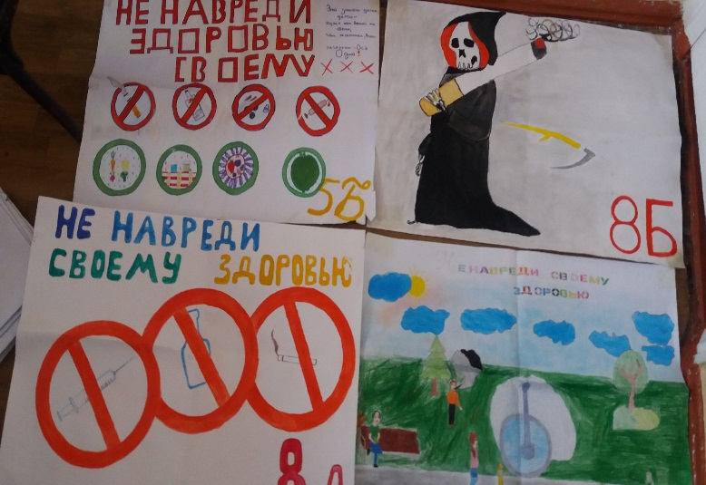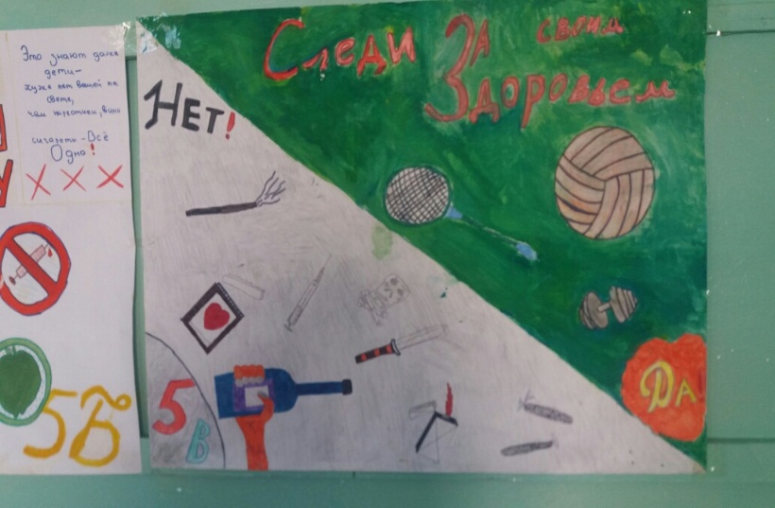

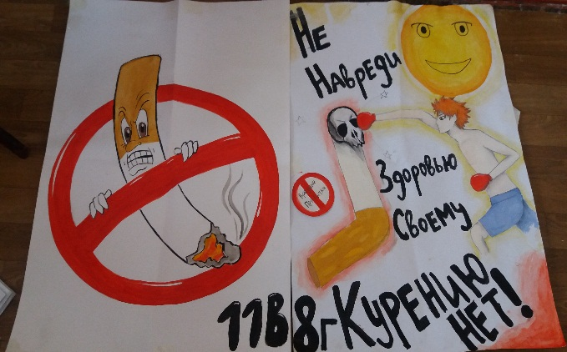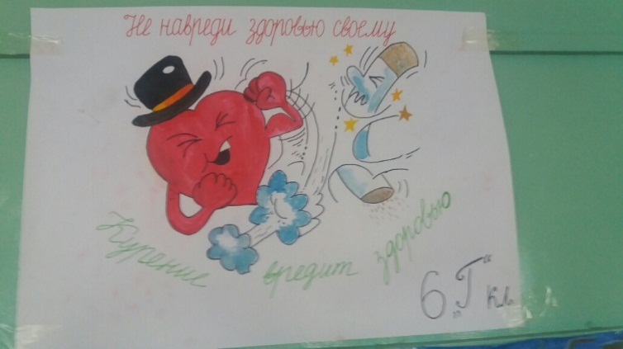
Среди 1-4 классов проводился с 15-20.01. конкурс рисунков «Нет вредным привычкам!». Все работы были вывешены в коридоре для обозрения. Учитель ИХТ Зубова Н.В. отобрала победителей, и они были награждены грамотами.
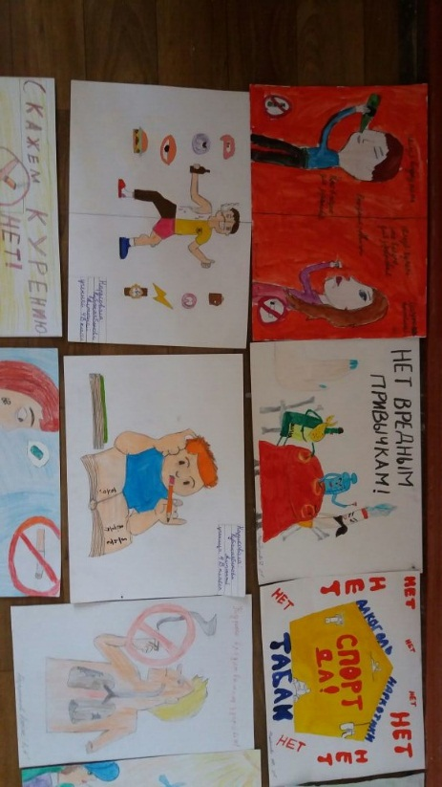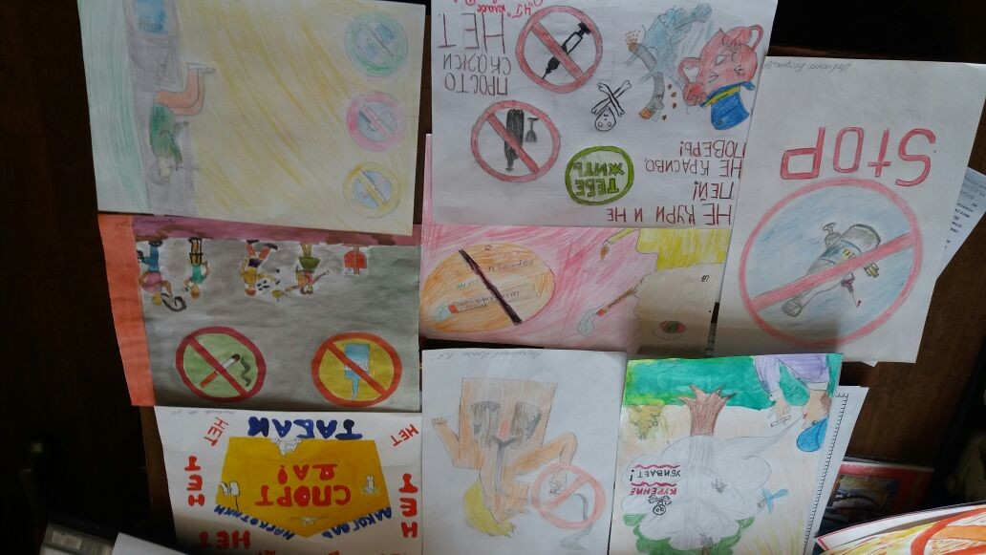
Учитель биологии Таабалдиева С.А. в течение месяца провела конкурс на лучший реферат среди 7, 8 классов. Классы приняли особое участие в конкурсе.
Победители конкурса на лучший реферат были награждены грамотами:
I место – Курманкоджеева А. 7 «Б»
II место – Бактыбек уулу Тилек 8 «Г»
III место – Ким Виолетта 8 «В»
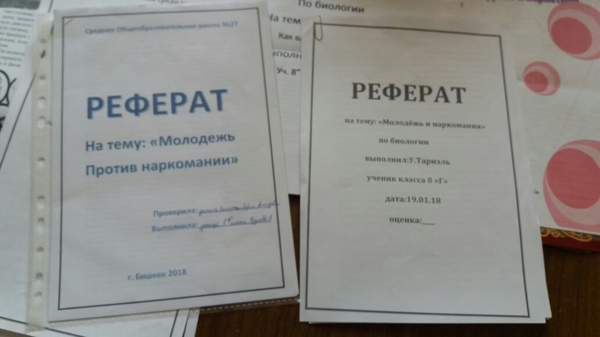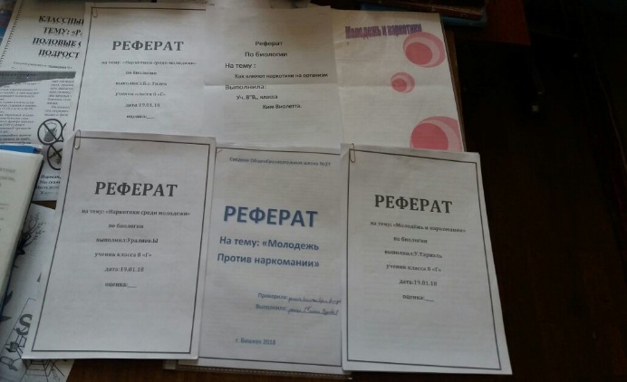

А среди 9-11 классов проводился конкурс творческих работ под названием «Я выбираю жизнь» в руководстве руководителя гуманитарного цикла Раимбекова Н.К. Дети подошли с творческой стороны к заданию, были интересные мысли, рассуждения.
Были отобраны лучшие работы и распределены места:
I место – Ваззахова Амина 9 «Г»
II место – Момункулов Бектемир 10 «В»
III место – Шахридин Т. 9 «В»
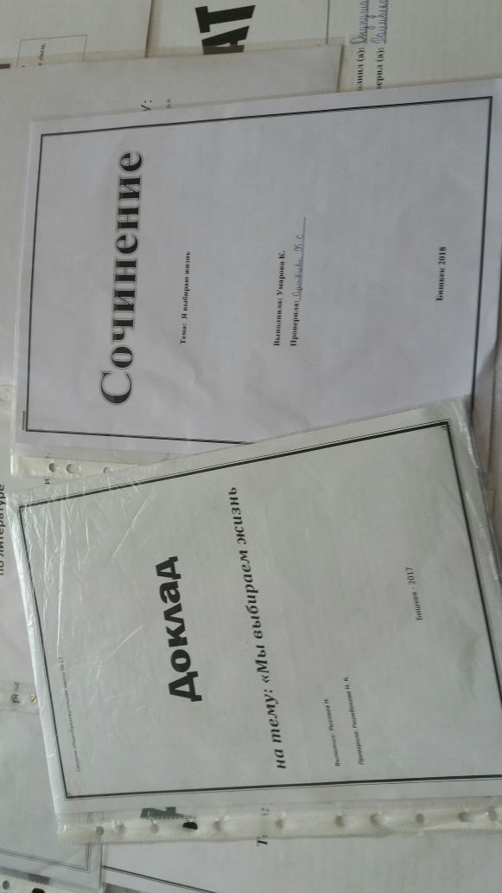
Социальный педагог Лаврикова М.А. с 29.01. по 3.02. среди 4-11- классах, провела анкетирование, изучив все работы, дала классным руководителям рекомендации и характеристики.
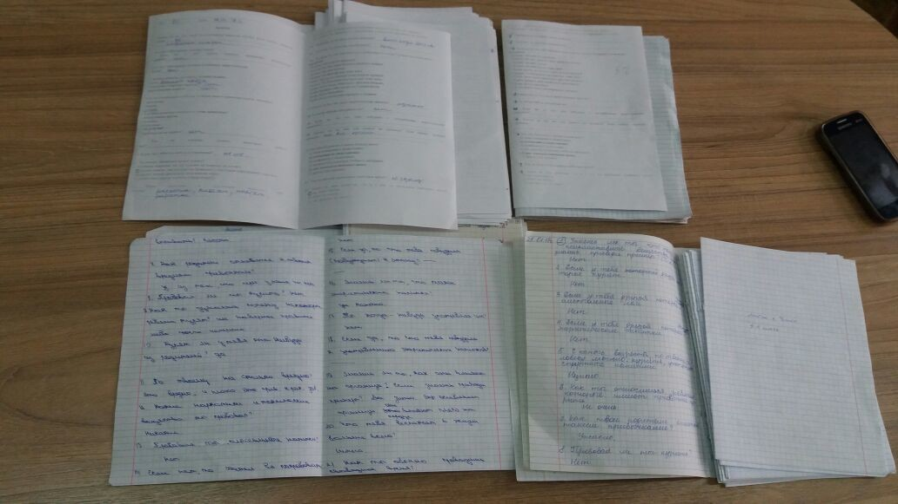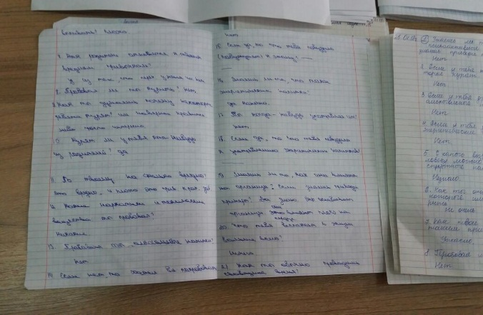
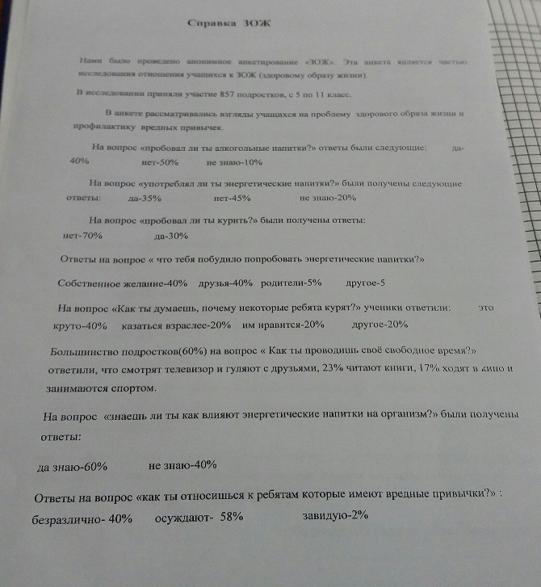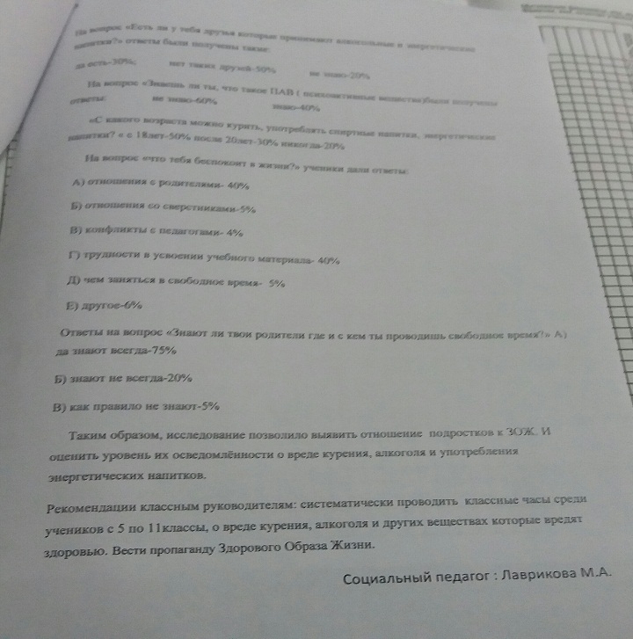

Организатор ВР. Осконалиева М.А. проконтролировала проведение лекций на тему «Наше настоящее и будущее» старшеклассников в среднем звене.
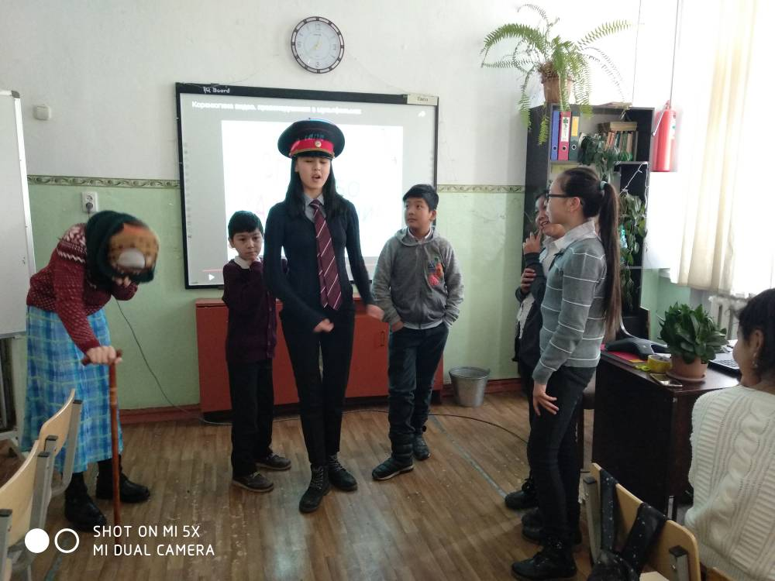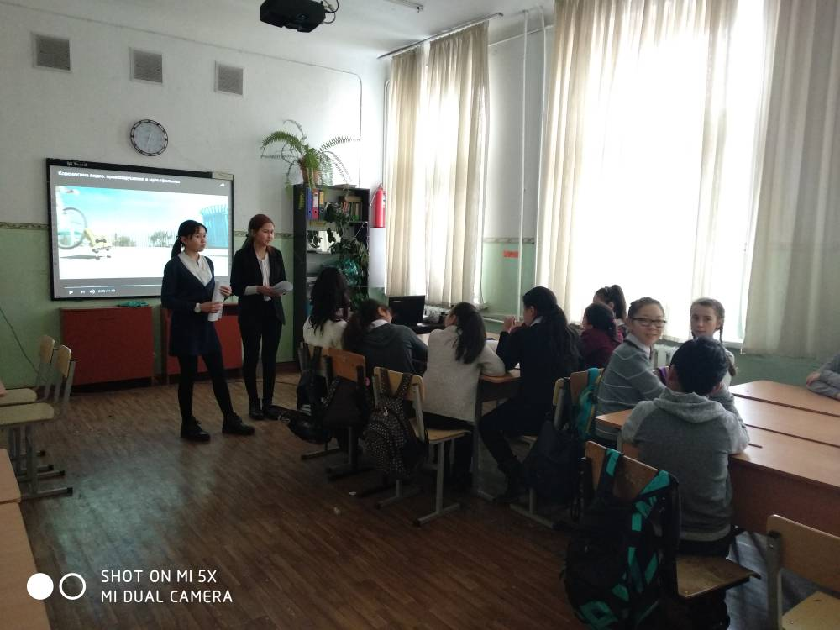
Был составлен график для проведения бесед и лекций инспектора ИДН с учащимися 5-11 классов, в течение месяца беседа и лекции о профилактике вредных привычек были проведены Тулегенова Р.М.
Проведённые мероприятия прошли на должном уровне. Ребята активно участвовали в беседе, обсуждали различные жизненные ситуации, делая для себя выводы, что здоровье для человека – это самая главная ценность.
Организатор по ВР: Кубанычбек кызы К.

